**Проекты Управляющего совета МБОУ «Троицкая СОШ**

**имени Героя Советского Союза А.Г. Котова»**

**«Волейбол — от старших к младшим»**

Проект позволяет эффективно объединить усилия бывших и нынешних учеников школы, способствуя развитию спорта и формированию здоровых привычек среди молодежи.  
Цели проекта:  
- Повышение интереса учащихся к физической активности и спорту.  
- Формирование навыков командной работы и взаимодействия между учениками разных возрастов.  
- Развитие спортивных способностей и навыков игры в волейбол среди школьников.  
Участники проекта:  
- Выпускники школы прошлых лет, хорошо владеющие игрой в волейбол.  
- Ученики средней и старшей школы, желающие научиться игре в волейбол.  
Этапы реализации проекта:  
Этап подготовки:  
1. Формирование команды организаторов    
   Подбор группы выпускников школы, обладающих необходимыми знаниями и опытом игры в волейбол. Проведение инструктажа и обсуждения целей и задач проекта.  
2. Реклама и привлечение участников    
   Организация информационных мероприятий (собрания, объявления, социальные сети), направленных на привлечение внимания учащихся и формирование групп желающих учиться.  
Основной этап:  
1. Проведение тренировок и мастер-классов    
  Занятия, проводимые выпускниками школы, направленные на освоение базовых элементов игры в волейбол (прием мяча, подача, передача). Возможны индивидуальные консультации и помощь каждому участнику.  
2. Организация соревнований и турниров    
   Проведение внутришкольных соревнований и товарищеских матчей, участие в районных и городских турнирах, стимулирование соревновательного духа и мотивации обучающихся.  
3. Работа над развитием лидерства и коммуникативных навыков    
   Создание условий для активного общения между участниками разного возраста, формирования дружеской атмосферы и чувства ответственности друг перед другом.  
Завершающий этап:  
1. Итоговые мероприятия и награждение    
   Праздничная церемония закрытия проекта, вручение грамот и дипломов участникам, показательные выступления лучших игроков.  
2. Анализ результатов и рекомендации    
   Оценка эффективности проведенных мероприятий, сбор отзывов и предложений участников, разработка рекомендаций для дальнейшего развития проекта.

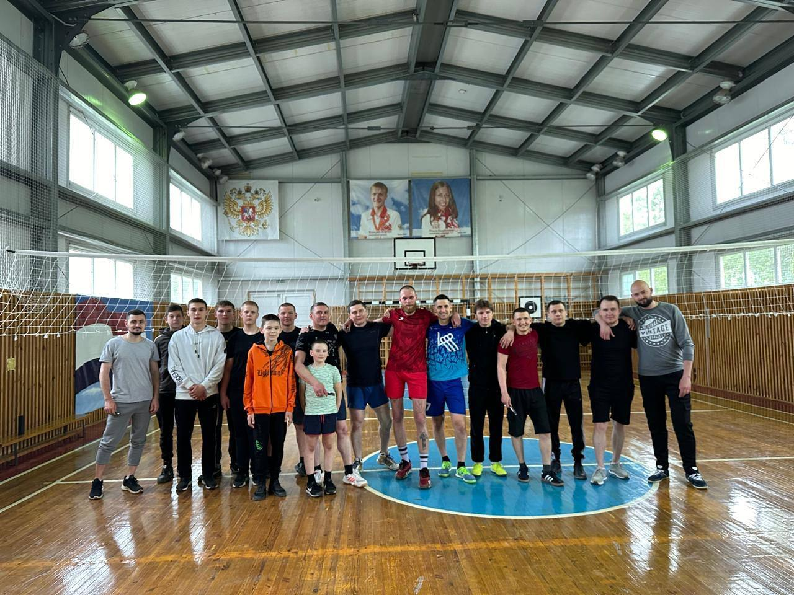

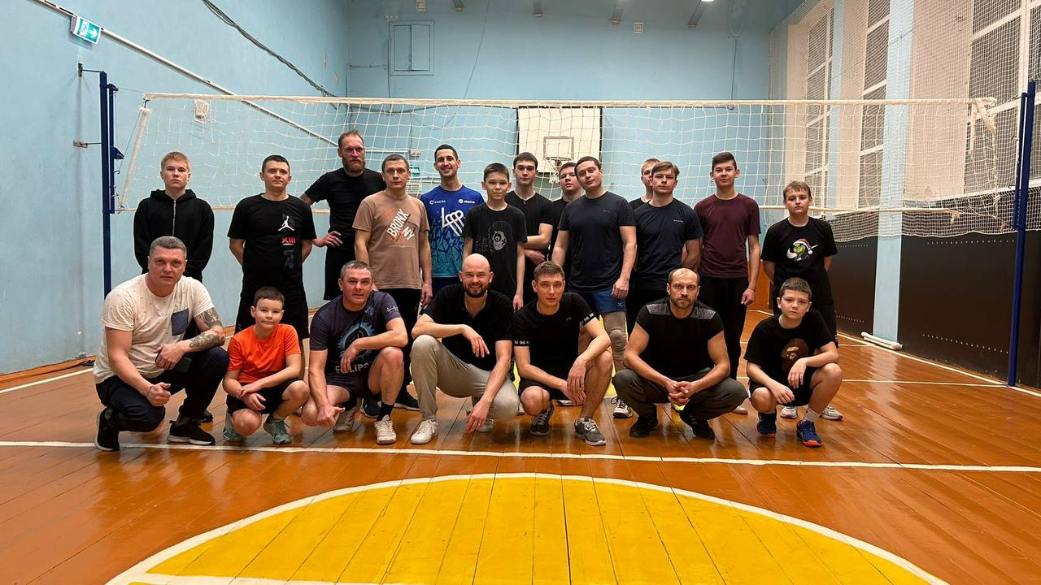

**2.** **Проект «Шахматный вестибюль»**

Цель проекта: создание пространства для интеллектуального досуга и социального взаимодействия, доступного каждому школьнику сразу же при входе в учебное заведение.

Основные идеи:

- Привлечение всех заинтересованных детей и подростков к активному участию в развитии стратегических и аналитических навыков.

- Поддержка позитивного настроения и эмоционального благополучия школьников.

- Возможность развивать критическое мышление, концентрацию и способность принятия решений в условиях ограниченного времени.

Описание:

В рамках проекта «Шахматный вестибюль» установлены специальные игровые зоны непосредственно при входе в учебное заведение. Здесь школьники могут свободно поиграть в шахматы с одноклассниками и друзьями. Игра в шахматы может стать частью ежедневного школьного быта, естественным дополнением образовательного процесса.